个人简历表
个  人  基  本  信  息 | 姓 名 | 鲍宇 | 性 别 | 男 | 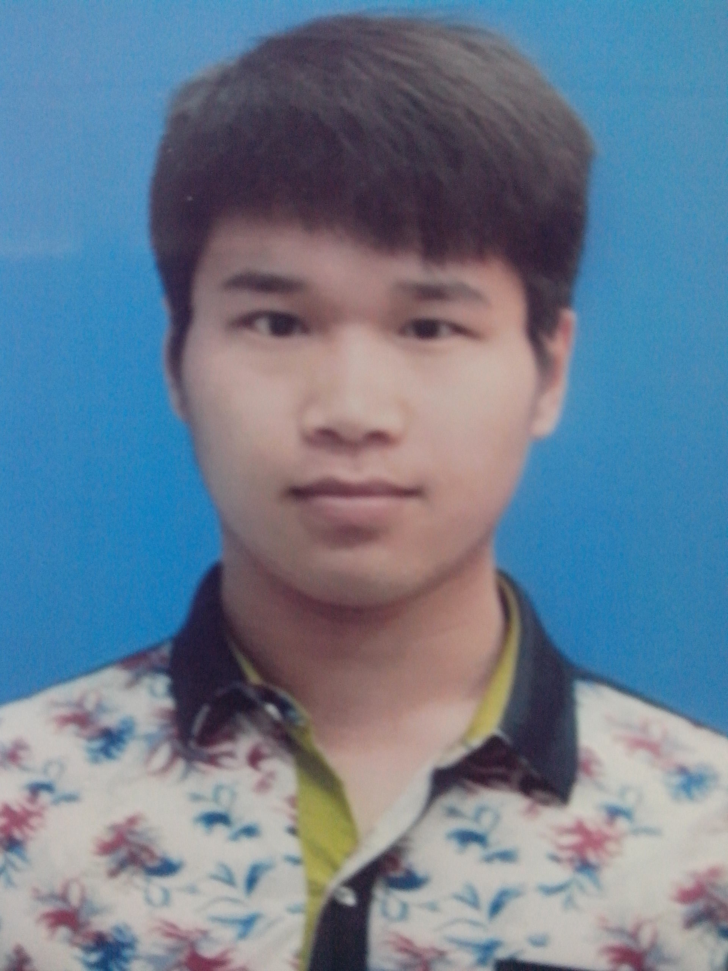
个  人  基  本  信  息 | 民 族 | 汉 | 政治面貌 | 团 员
个  人  基  本  信  息 | 籍 贯 | 辽宁朝阳
个  人  基  本  信  息 | 学 历 | 大专 | 专 业 | 计算机
基本  技能 | 计算机组装与维修，现代化办公，flash动画，网页设计，java程序设计
教育  背景 | 2010—2013 建平县第二高级中学  2013—2016 辽宁理工职业学院
自  我  评  价 | 活泼开朗、乐观向上、兴趣广泛、适应力强、上手快、勤奋好学、脚踏实地、认真负责、责任心强、坚毅不拔、吃苦耐劳、勇于迎接新挑战；为人诚恳,性格开朗,积极进取,适应力强、勤奋好学、脚踏实地，有较强的团队精神工作积极进取,态度认真。
求职  意向 | 宽带连接，网络维护
联系  方式 | 手机：15142159739  邮件：1602515769@qq.com

